

**Assignment 1**

**Fase 1.** Determinare la struttura di gestione del gruppo di progetto.

|  |  |  |  |
| --- | --- | --- | --- |
| **Ruolo** | **Cognome** | **Nome** | **Matricola** |
| **Manager del gruppo** | Trinchese | Dario | 0512107479 |
| **Manager della valutazione** | Antonio | Gravino | 0512107161 |
| **Manager della documentazione** | Carmine | Napolitano | 0512106417 |
| **Manager di progetto** | Raffaele | Zheng | 0512109015 |
| **Manager di progetto** | Carmine | Fabbri | 0512107353 |

**Fase 2**. Descrizione del problema

L’acqua è disponibile in quantità limitata e non tutti sembrano saperlo per davvero. I cambiamenti climatici, la crescita demografica, l’agricoltura industriale e un maggior consumo di carne stanno esacerbando la carenza d’acqua. L’applicazione del diritto umano all’acqua rappresenta una grande sfida.

Seppur il 71% della superficie terrestre è ricoperta d’acqua, solo il 0.0003% di quest’ultima è dolce di cui meno di un terzo è dedicata all’economia, questo fattore unito ai problemi sopra citati costituiscono un quadro disastroso. Ciò che più preoccupa deriva dalla diretta osservazione dei grafici. Vediamo cosa si può dedurre dal grafico che segue: osservandolo possiamo subito notare come ci sia una diretta proporzionalità tra aumento demografico mondiale e prelievo di acqua.

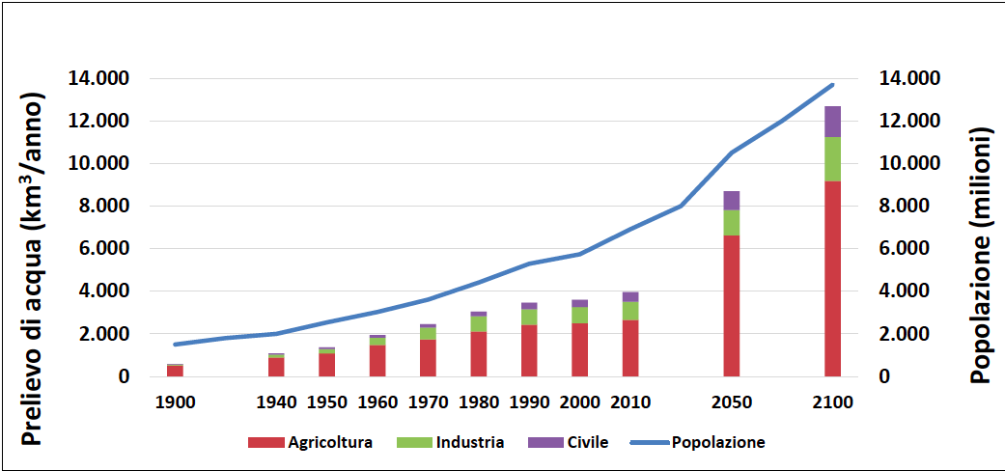

Questa proporzionalità era banalmente prevedibile, così come la proporzionalità tra i diversi tipi di consumi che resta pressoché identica col passare degli anni, fatta eccezione del lieve aumento del consumo d’acqua in ambito civile dal 2050 in poi. Ciò che c’è da notare, seppur possa sembrare ovvio, è il fatto che la fetta maggiore del prelievo d’acqua spetta e spetterà sempre all’agricoltura.

Sprecare acqua significa, direttamente o indirettamente, sabotare il nostro cibo, la qualità ma soprattutto la speranza di averne ancora a sufficienza. La sensibilizzazione all’argomento non è ancora sufficiente per dire con tranquillità che il mondo si sta muovendo nella direzione giusta. Qui è riportato un altro grafico, mostra le perdite idriche per città italiane in valori percentuali su volume immesso in rete, perdite dovute maggiormente da problemi delle reti idriche.

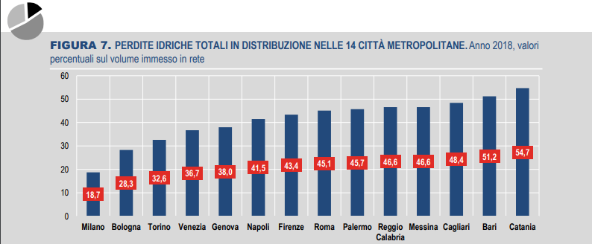

L’incoscienza e/o la scarsa sensibilizzazione all’argomento da parte dei civili non è la sola ed unica piaga per la salvaguardia dell’acqua ma parte della responsabilità va anche sulle strutture che dell’acqua, prima ancora di eventualmente sprecarla, andrebbe distribuita efficacemente.

Se il problema dello spreco dell’acqua può sembrare ancora astratto e irraggiungibile, il confronto con la realtà fa realizzare di quanto in realtà questo problema sia concreto, riguarda tutti noi, bussa alle nostre porte. È recentissima la notizia sulla crisi idrica in Lombardia. Il presidente della regione Attilio Fontana ha firmato un decreto, valido fino al 30 settembre, che attiva il sistema regionale di protezione civile e raccomanda a tutti i cittadini "di utilizzare l'acqua in modo estremamente parsimonioso, sostenibile ed efficace, limitandone il consumo al minimo indispensabile". Bisogna agire, ora.

Fortunatamente sempre più persone sono interessate ad aiutare il pianeta nel loro piccolo, evitando ogni spreco, limitandone l’uso, sensibilizzando amici e parenti ma la maggior parte di esse è scoraggiata nella fiducia che le loro piccole azioni siano davvero corrisposte, si sentono soli in questa lotta e vedono il loro impegno bruciato da chi, disinteressato all’argomento, spreca acqua. Una piattaforma per la segnalazione di sprechi e inquinamenti, così come un luogo virtuale per il confronto e la sensibilizzazione, è uno dei modi per contrastare il grave problema dello spreco idrico.

**Fase 3**: Individuare delle domande che aiutino a delineare i profili utente

Per delineare con maggior precisione le tipologie di utenti coinvolti - sia in maniera diretta che laterale - nel problema descritto poc’anzi, abbiamo definito e determinato una serie di domande, formulate tramite un questionario ed implementati attraverso il software Google Form, che sono state sottomesse ad una piccola comunità composta dai poco meno di cinquanta individui, in modo tale da poter ricavare dei task significativi e individuare con sicurezza i profili di utenti con cui dovremo confrontarci.

Le domande sono state elaborate tenendo in mente il problema da affrontare e le potenziali necessità della comunità coinvolta.

Il questionario è stato dunque suddiviso in macrocategorie, ossia:

* Informazioni personali
* Conoscenza del problema idrico
* Conoscenza del problema della siccità
* Sensibilità al problema idrico
* Spreco d’acqua privata
* Interessamento alle campagne di informazione (circa il problema idrico)
* Interessamento in segnalazioni anonime (circa il problema idrico)
* Valutazione di potenziali features per una piattaforma di segnalazioni anonime di problemi alla rete idrica e di sprechi d’acqua pubblici

Il questionario è stato sottomesso all’utenza.

Dalle risposte, è possibile ricavare dei dati significativi, trasposti di seguito in grafici che delineano interessamento, conoscenza e sensibilità circa i problemi affrontati.

Innanzitutto, è emersa una considerevole conoscenza da parte dell’utenza del problema idrico relativo alle infrastrutture peccaminose dello Stato, da cui discernere un forte spreco d’acqua pubblica. Queste percentuali derivano, plausibilmente, al notevole trattamento del problema idrico da parte di telegiornali e canali di informazione televisivi in questi ultimi mesi.

Il Google Form è disponibile al seguente indirizzo: <https://forms.gle/1ghkjD48fUdWa9VGA>

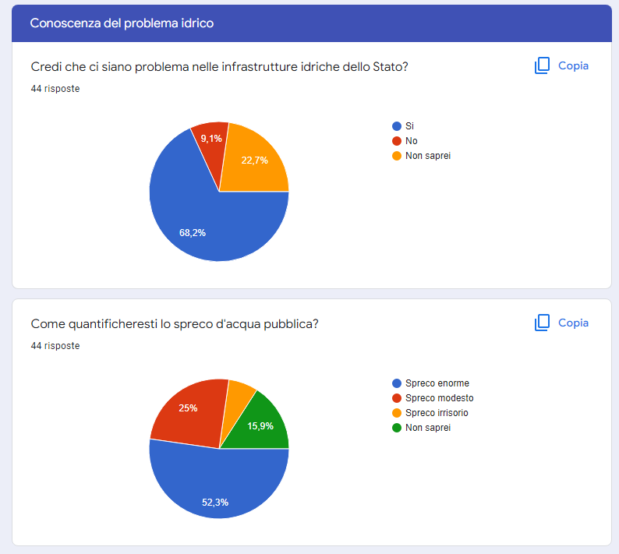

D’altro canto, un’importante fetta di utenza non sarebbe in grado di quantificare appropriamente lo spreco d’acqua pubblica. Per quanto il problema idrico sia sufficientemente noto a circa due terzi della popolazione, non tutti sarebbero altrettanto in grado di dare forma e consistenza a questo tipo di spreco.

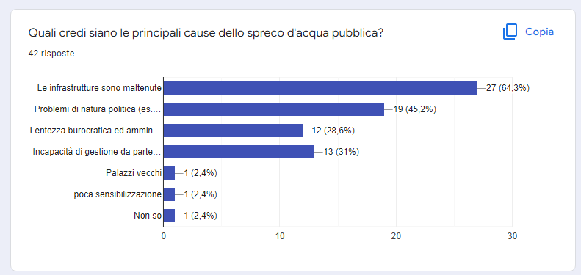

Le motivazioni principali dietro allo spreco d’acqua, in base a quanto segnalato dagli utenti, si ritiene giacciano prevalentemente dietro alla mancata manutenzione di infrastrutture pubbliche, burocrazia lenta e macchinosa, e scarsa volontà politica-amministrativa di affrontare di petto la problematica.

Analogamente a quanto visto fino ad ora, la maggior parte degli utenti intervistati è in grado di riconoscere il problema della siccità, anch’esso particolarmente divulgato dalle agenzie di stampa di recente.

Allo stesso modo, più di due terzi degli intervistati ritiene che la siccità possa avere un’influenza diretta sulla propria vita.

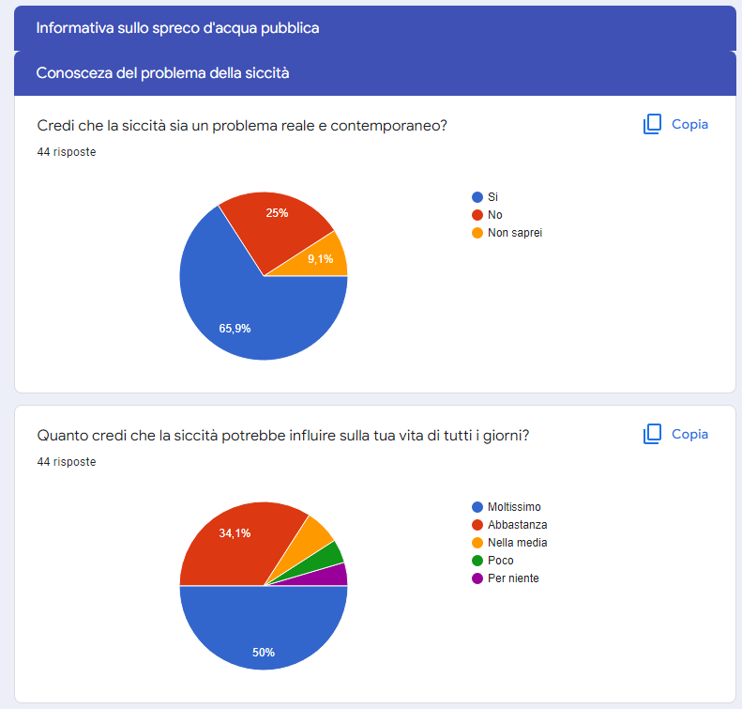

Tuttavia, gli intervistati non ritengono che la maggior parte della popolazione sia sensibile al crescente problema della siccità. Una considerevole porzione di utenza non sarebbe in grado di rispondere. Una discriminante per questa parte di questionario è innegabilmente il luogo di provenienza: territori più o meno soggetti al fenomeno della siccità risultano, dunque, diversamente sensibili al tema. Il discorso è analogo per lo spreco d’acqua pubblica, lateralmente legato.

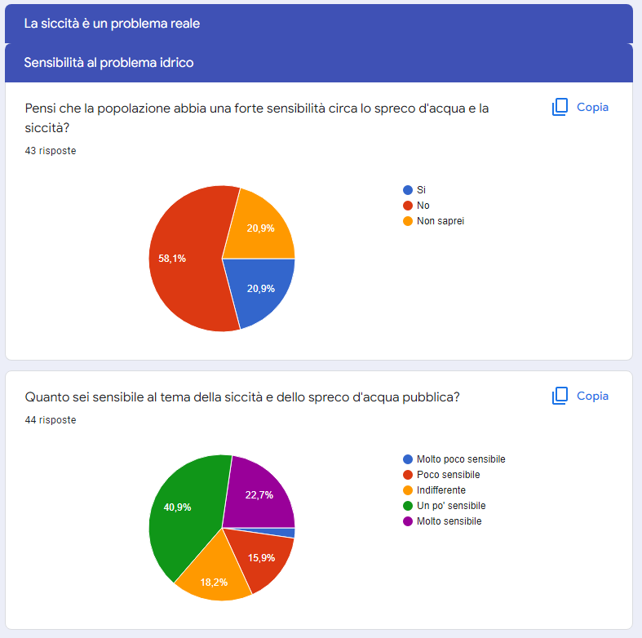

Una serie di domande circa l’impiego privato dell’acqua, reale e desiderato, sono state poste agli intervistati. La maggior parte degli intervistati ritengono che la propria abitazione disponga di infrastrutture pessime o discrete.

La maggior parte degli utenti pensa, poi, di essere abbastanza attenta a non sprecare l’acqua, per esempio assicurandosi di chiudere i rubinetti o limitarne l’uso domestico.

La metà degli intervistati ritiene di fare un uso modesto e ragionevole delle risorse idriche nel proprio consumo privato.

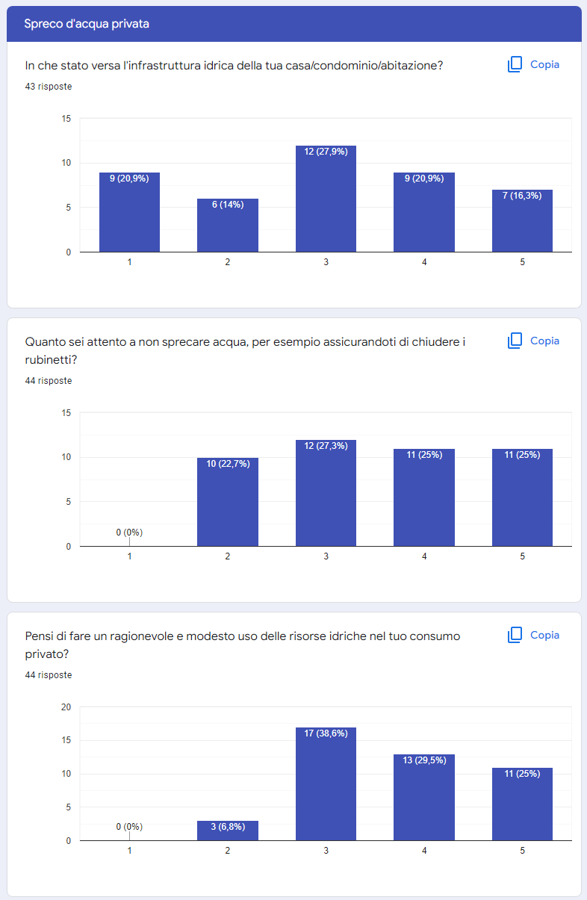

Arrivando alla macrocategoria circa le campagne di informazione, risulta che la maggior parte degli intervistati parteciperebbero ad eventi di questa tipologia; tuttavia, più della metà non ne conoscono alcuno nelle proprie zone, e solo un terzo cercherebbe di raggiungere un evento organizzato in un territorio lontano dalla propria abitazione.

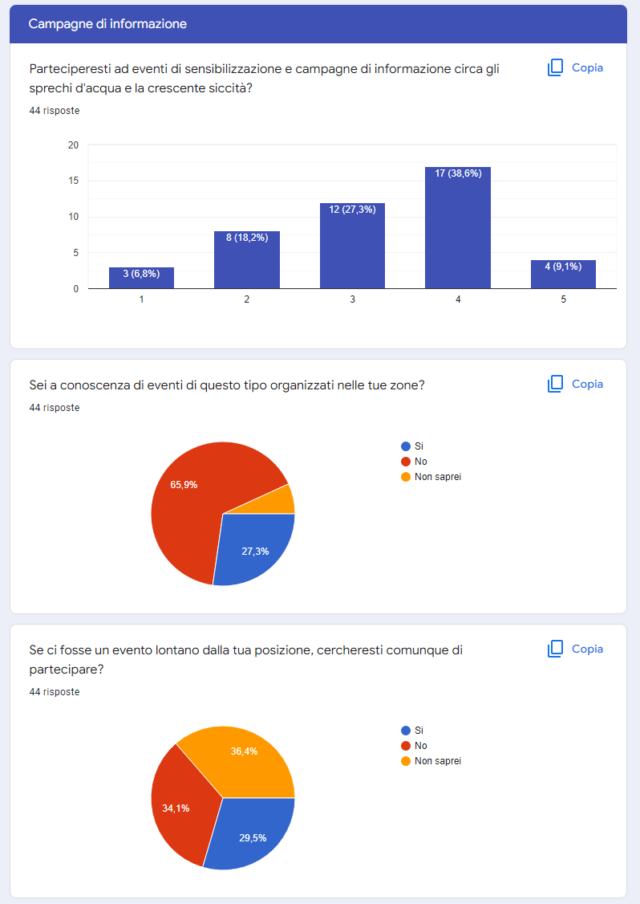

Arrivando alla questione della piattaforma, la maggior parte degli utenti crede che un applicativo in cui elencare gli eventi e le campagne di informazioni potrebbe essere utile.

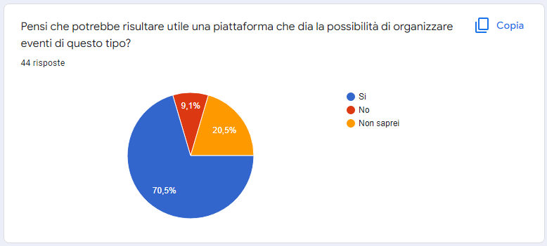

In correlazione alla suddetta piattaforma, gli utenti - in caso di garantito anonimato - impiegherebbero l’applicativo per segnalare potenziali sprechi d’acqua pubblici e privati.

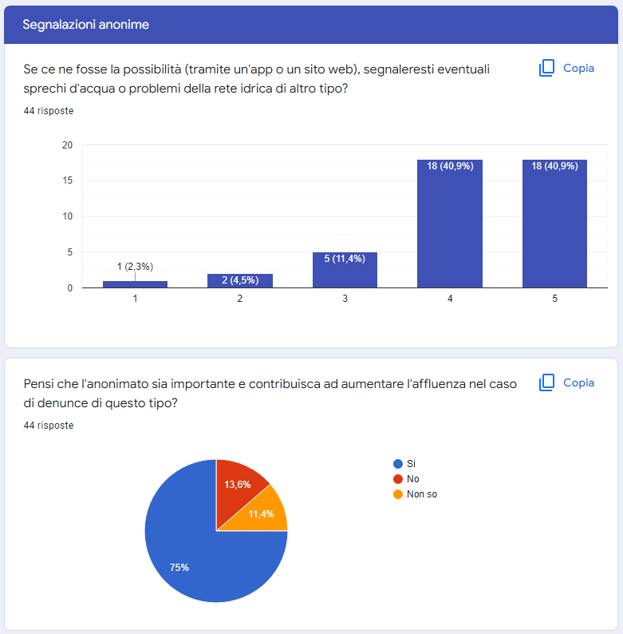

Circa le potenziali features della piattaforma, gli utenti apprezzerebbero la possibilità di segnalare un luogo dove avvengono degli sprechi d’acqua, come esercizi commerciali e locali di ristorazione; un sistema di reward in base ai feedback dell’utenza; un sistema di geolocalizzazione che, tramite le API di Google Maps, permetta di individuare locali denunciati nelle vicinanze; e, soprattutto, la stragrande maggioranza apprezzerebbe la possibilità di segnalare infrastrutture pubbliche e reti idriche dello Stato, oltre che esercizi privati.

Una considerevole fetta di utenza apprezzerà la possibilità di interagire con la community tramite i suddetti eventi di sensibilizzazione.

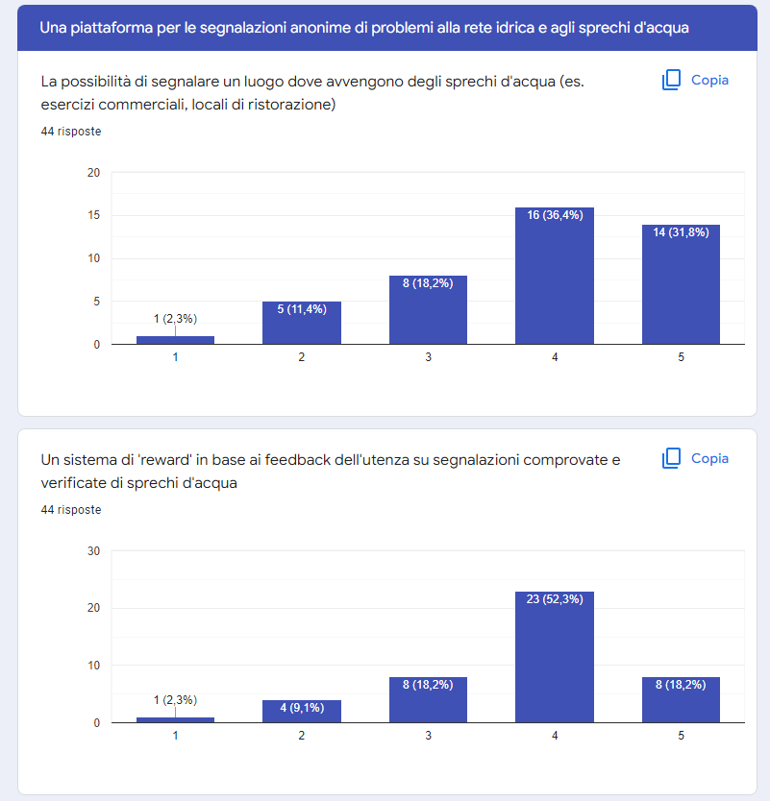

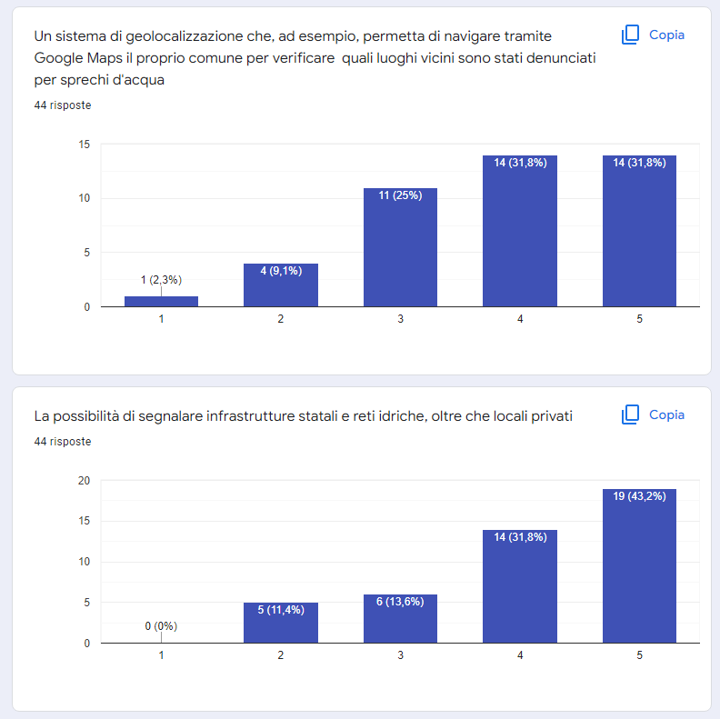

E’ stato anche chiesto agli utenti se avessero ulteriori suggerimenti per la piattaforma. E’ stato suggerito di essere aggiornati sull’esito della segnalazione fatta; e di implementare una funzione per tenere traccia di quanta acqua si spreca negli usi quotidiani.

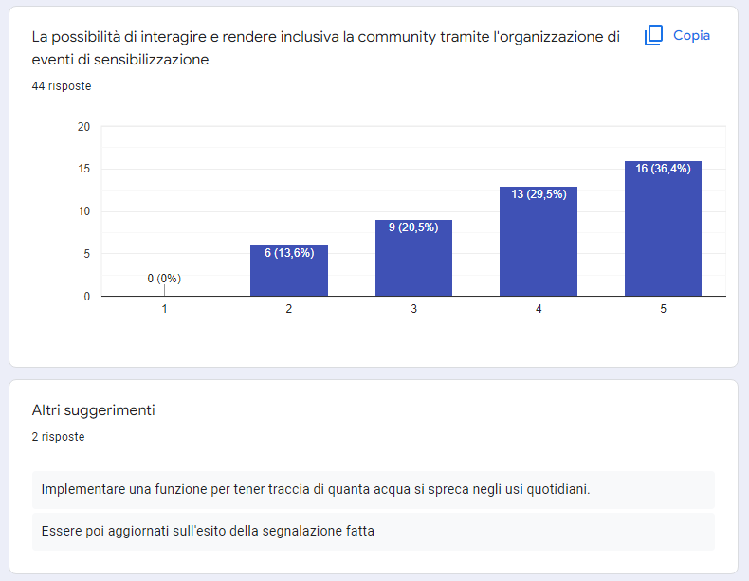

**Fase 4**: Determinare i profili utente, gli obiettivi, i task e stabilire gli obiettivi di empowerment come requisiti di User eXperience (UX)

**PRIMO PROFILO UTENTE – Giulia**

Giulia ha 17 anni, vive a Salerno e frequenta il liceo artistico. Giulia è molto esposta ai social network e al *politically correct* quindi tiene molto in considerazione l'impatto ambientale che ha lo spreco d'acqua, è attenta a non inquinare ed è molto influenzata da personaggi come Greta Thunberg. è consapevole del fatto che solo l'1% dell'acqua sulla Terra è potabile, fresca e liquida, e se non provvediamo a salvaguardare le riserve idriche rimaste, si rischia di perdere un bene essenziale per tutti noi.

Ha partecipato a diversi eventi con alcune compagne di classe, dove ha potuto incontrare altri ragazzi like-minded con i quali ha creato un gruppo WhatsApp per tenersi informata di futuri eventi Pubblica post su Facebook e Instagram per sensibilizzare i suoi amici sul tema ambientale, in diverse occasioni ha denunciato guasti ad alcune fontanelle comunali e la loro mala gestione Giulia pensa che un'applicazione che permetta di segnalare in modo celere e accessibile gli abusi d'acqua possa aiutare notevolmente l'ambiente, inoltre sarebbe un utente molto attivo, che segnala e fornisce feedback.

*Obiettivi di Giulia:*

* Partecipare ad eventi e manifestazioni riguardanti lo spreco dell'acqua.
* Segnalare abusi delle risorse idriche.
* Sensibilizzare più persone all'uso consapevole dell'acqua.
* Interagire con persone con i suoi stessi interessi.

**SECONDO PROFILO UTENTE – Giovanni**

Giovanni ha 35 anni, vive a Roma, è un muratore. Tiene alla famiglia più di ogni altra cosa, lavorerebbe anche 12 ore per non farle mancare nulla, ovviamente nei limiti delle sue possibilità. Non è per niente interessato al tema “acqua bene prezioso”, ma il carovita lo affligge, sono soldi sprecati che potrebbe spendere per una pizza in più con la famiglia. Seppur non interessato al tema, non ha mai sprecato, in realtà non spreca nulla. Giovanni è entrato in “contatto” con il “mondo degli sprechi” legati all’acqua, a causa di alcune bollette il cui costo era anomalo, molto diverso dalla norma. Il fatto che lui debba pagare di più per gli sprechi degli altri lo fa imbestialire.

*Obiettivi di Giovanni:*

* Sensibilizzare le persone sul tema “acqua bene prezioso”.
* Segnalare luoghi in cui avvengono sprechi.

**TERZO PROFILO UTENTE – Cesare**

Cesare ha 58 anni, vive a Napoli, in particolare nel quartiere Vomero, è una persona molto agiata, ma non di famiglia. Cesare ha passato più di metà della sua vita a salvare vite, è un rinomato dottore, precisamente un neurochirurgo; la sua professione è un'ossessione, non pensa ad altro.

Ha abbastanza a cuore il tema “acqua bene prezioso”, non è menefreghista, è un uomo colto ed è consapevole delle conseguenze dello spreco, in particolare di una risorsa così preziosa e limitata . Durante gli anni, mentre andava a lavoro, gli è capitato di imbattersi in manifestazioni contro lo spreco d’acqua, ma la sua priorità era correre sul luogo di lavoro. L’avanzare dell’età lo ha però un po’ distaccato dal suo mondo, e gli ha donato molto più tempo libero, e la voglia di continuare a salvare vite non è passata.

Cesare, infatti, da pochi anni è attivo nel settore in particolare come organizzatore di eventi, grazie alle sue capacità relazionali acquisite col tempo, mediante la sua professione, ovvero, parlando con i pazienti.

*Obiettivi di Cesare:*

* Vuole coinvolgere il numero più ampio di persone, e vuole far capire che non sprecare acqua equivale a salvare vite, che ogni persona può essere un dottore per il prossimo.

**Identificazione dei task**

Individuiamo i task che il sistema deve possedere**:**

* **T1**: Segnalare uno spreco
* **T2**: Valutare una segnalazione
* **T3**: Organizzare un evento
* **T4**: Aderire ad un evento
* **T5**: Tener traccia dei propri consumi

**PROFILO UTENTE: Giulia**

|  |  |  |  |
| --- | --- | --- | --- |
| **Task** | **Importanza** | **Frequenza** | **Necessario/Facoltativo** |
| **T1** | I | A | N |
| **T2** | I | A | N |
| **T3** | I | M | F |
| **T4** | I | A | N |
| **T5** | I | A | N |

**PROFILO UTENTE: Giovanni**

|  |  |  |  |
| --- | --- | --- | --- |
| **Task** | **Importanza** | **Frequenza** | **Necessario/Facoltativo** |
| **T1** | I | A | N |
| **T2** | N | M | N |
| **T3** | N | B | F |
| **T4** | N | M | F |
| **T5** | I | M | N |

**PROFILO UTENTE: Cesare**

|  |  |  |  |
| --- | --- | --- | --- |
| **Task** | **Importanza** | **Frequenza** | **Necessario/Facoltativo** |
| **T1** | N | B | F |
| **T2** | I | M | N |
| **T3** | I | A | N |
| **T4** | I | A | N |
| **T5** | N | B | F |

*Grado di valutazione tabella:*

***I*** *- Importante* ***A*** *- Alta frequenza* ***N*** *- Necessario*

***N*** *- Non importante* ***M*** *- Media frequenza* ***F*** *– Facoltativo*  
 ***B*** *- Bassa frequenza*

**Obiettivi di empowerment***Tabella 1. In rosso sono riportati gli obiettivi di empowerment.*

|  |  |  |  |  |
| --- | --- | --- | --- | --- |
| ***Task*** | ***ISE*** | ***IKS*** | ***IPC*** | ***IMOT*** |
| T1 | **2** |  | **2,416** | **2,75** |
| T2 |  |  |  | **3** |
| T3 | **3,5** |  |  | **3,35** |
| T4 | **4** |  |  | **2,75** |
| T5 | **2,375** |  |  | **3,375** |

**Descrizione della partecipazione di ogni componente del gruppo***Tabella 2. I seguenti acronimi indicano, per lettera, nome e cognome di ogni componente del gruppo.*

|  |  |  |  |  |  |
| --- | --- | --- | --- | --- | --- |
| FASE | DT | AG | CF | CN | RZ |
| Individuazione della tematica progettuale | 20% | 20% | 20% | 20% | 20% |
| Stesura della descrizione del problema | 10% | 30% | 30% | 10% | 20% |
| Revisione della descrizione del problema | 30% | 10% | 15% | 15% | 30% |
| Creazione del questionario | 25% | 20% | 20% | 20% | 15% |
| Implementazione del Google Form | 15% | 25% | 15% | 25% | 20% |
| Stesura delle conclusioni su raccolta dati | 15% | 15% | 20% | 30% | 20% |
| Individuazione dei profili utente | 20% | 20% | 30% | 10% | 20% |
| Identificazione dei task | 20% | 30% | 15% | 20% | 15% |
| Stesura dello spreadsheet per l’empowerment | 20% | 15% | 25% | 30% | 10% |
| Revisione finale del documento | 20% | 20% | 20% | 20% | 20% |